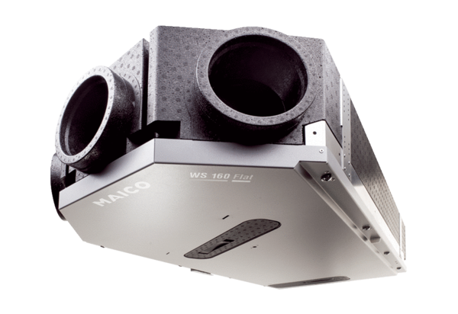Centralne urządzenie wentylacyjne WS 160 Flat KBZETOpakowanie jednostkowe: 1 sztukaAsortyment: K
Numer artykułu: 0095.0094Producent: MAICO

